План урока на тему: Рисование фруктов и овощей. (ИЗО. 5 класс)
Вид занятия: рисование с натуры и по памяти.
Цели и задачи: получение смешанных цветов на палитре;
расширение знаний учащихся о жанре натюрморта, об особенностях его композиционного решения; развитие творческих способностей; развитие стимулов к учёбе, самоконтроля, дисциплины.
Учащиеся узнают: Что такое натюрморт. О простейших способах создания натюрморта.
Что такое композиция?
Оборудование:
а) для учителя: мультимедийный проектор, наглядные пособия, классная доска;
б) для ученика: альбом, кисти, краски, баночка с водой, салфетки, палитра (обязательно).
Зрительный ряд: фотографии, репродукции: Грабарь «Груши», «Рябинка», П.Кончаловский «Персики», И. Репин «Яблоки и листья»…
Ход урока
I. Организационный момент.
- Проверка класса по списку.
- Подготовка рабочих мест.
- Ребята, сегодня у нас очень интересная тема, но вы сами должны назвать тему урока и что мы будем рисовать на уроке.
II. Загадки.
Сочные да крупные,
Летом зеленеют,
К осени краснеют. (Помидоры)
Само с кулачок,
Красный бочок,
Потрогаешь – гладко,
А откусишь – сладко! (Яблоко)
Красный нос в землю врос,
А зелёный хвост не нужен,
Нужен только красный нос. (Морковь)
К нам приехали с бахчи
Полосатые мячи. (Арбузы)
- Что мы будем сегодня рисовать? Ответ:(Фрукты и овощи)
Перед тем как начнём рисовать, немного поговорим о фруктах и овощах.
-«Фрукт» – это латинское слово, оно означает «плод», а «овощ» – заимствование из старославянского, это слово означает «растение».
Овощи – это то, что растет …… в огороде! А фрукты – то, что растет….. в саду!
А в лесах что растёт?.. Ответы: (ягоды, грибы, орехи). Правильно, ребята!
III. Работа детей под руководством учителя.
- Сегодня мы с вами нарисуем некоторые фрукты и овощи… А все вместе они образуют натюрморт.
Натюрморт (фр. nature morte — «мёртвая природа») — изображение неодушевлённых предметов в изобразительном искусстве.
1. Посередине вертикально расположенного листа рисуем кувшин, задний край стола за ним.
2. Рассмотрев натурный материал (яблоко, огурец, баклажан) рисуем их вокруг кувшина… Натюрморт надо красиво скомпоновать на вертикальном формате. Скомпоновать- соединить, расположив в определённом порядке предметы натюрморта; создать композицию.
В изобразительном искусстве композиция отвечает за грамотное распределение элементов (фигур, предметов, пятен, объёмов, цветов, света и тени, деталей, направлений и т. д.) в плоскости картины. При помощи композиции произведение изобразительного искусства приобретает цельность, законченность, взаимосвязь всех элементов и подчинение всего этого основной идее картины.
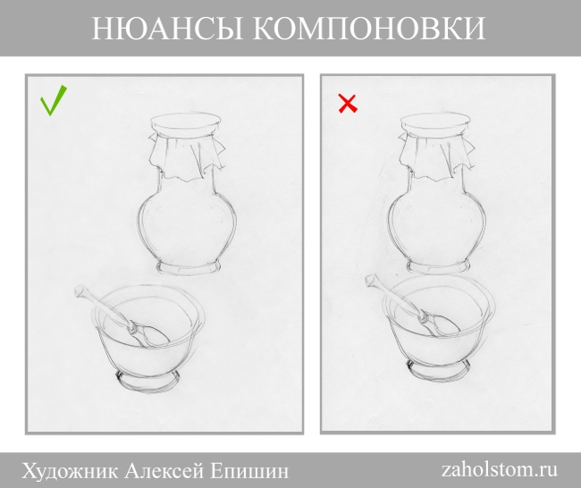
3. Выполняем работу в цвете следующим образом: кувшин слева раскрашиваем красным, справа чёрным, а в середине смесью красного и чёрного (использовать палитру).
4. Яблоко- слева жёлтый цвет, справа –красный, посередине- смесь.
5. Огурец –слева жёлтый, справа – синий, посередине- смесь.
6. Баклажан - слева –синий, справа –красный, посередине- смесь.
- Какие цвета получились у вас в результате смешивания?
7. Дополнить рисунок деталями, прорисовать.
IV. Выставка работ.
V. Итог урока.
- Над каким изображением на картинах вы сегодня работали? (над натюрмортом).
- Что такое натюрморт? (предметы неживой природы: цветы, фрукты, овощи…предметы быта).
Выставление оценок. Показать лучшие работы.
Домашнее задание.

